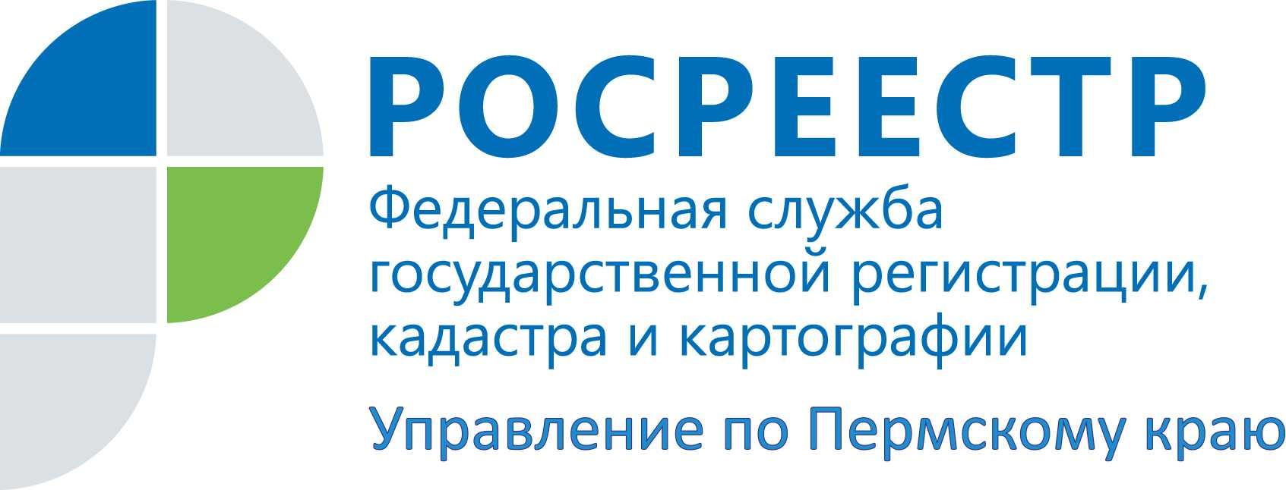

ПРЕСС-РЕЛИЗ
В Пермском крае возобновлена регистрация сделок с недвижимостью

Пермь, 24 сентября 2015 года, – Управление Росреестра по Пермскому краю извещает: во всех офисах многофункционального центра, Кадастровой палаты, Управления с 24 сентября 2015 года возобновлен прием документов на государственную регистрацию прав на недвижимое имущество и сделок с ним и заявлений на предоставление информации из Единого государственного реестра прав.
Управление напоминает, что с 1 сентября 2015 года заявление на предоставление информации из Единого государственного реестра прав как на платной, так и на бесплатной основе, жители Прикамья могут сдать в любом офисе приема Кадастровой палаты.
Контакты для СМИ
Пресс-служба Управления Федеральной службы
государственной регистрации, кадастра и картографии (Росреестр) по Пермскому краю

Светлана Пономарева
+7 342 218-35-82
Диляра Моргун, Наталья Панкова
+7 342 218-35-83
press@rosreestr59.ru
http://to59.rosreestr.ru/

